22 сентября 2016 года студенты группы 31 посетили районную библиотеку, где специалистами был организован и проведен литературный вечер «Поэзии рассыпанные перлы легко найти на Волжском берегу…», посвящённый Селезнёвским чтениям.
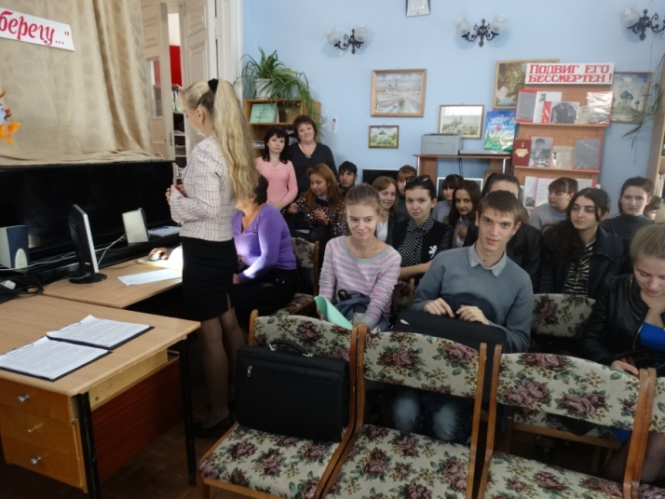 | 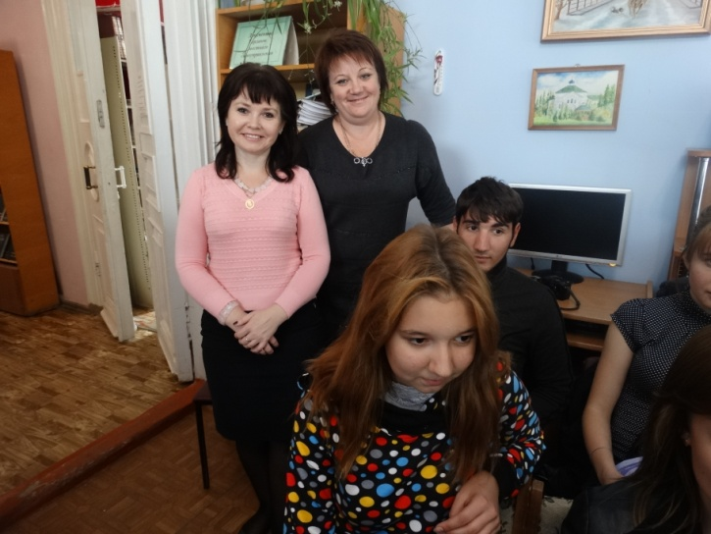
Работники библиотеки провели небольшой экскурс по писателям Дубовского района. Специалисты подготовили и представили видео-ролики песен и клипов, записанных нашими поэтами – песенниками.
